**Консультация для родителей на тему: "Лето-пора закаляться".**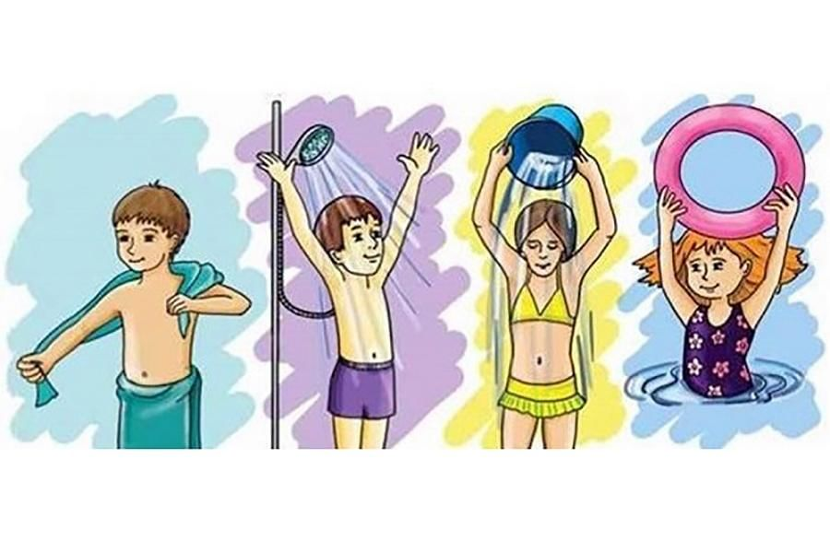

         Самая благоприятная пора для закаливания – лето. Но это не значит, что если на улице осень или зима – мы, сложа руки, будем ждать тепла. Имеется в виду, что именно летом возможны самые разные виды закаливания. Итак, чем же особенна летняя закалка? Начнем с простого – определения самого термина.

***Закаливание*** -это система специальной тренировки терморегуляторных процессов организма, которая включает разные процедуры, направленные на повышение устойчивости организма к внешним перепадам температуры. А теперь к сути дела. Всем известна фраза: солнце, воздух и вода… К закаливанию летом она имеет самое прямое отношение.  
***Закалка воздухом.*** Естественно, загазованный воздух города вряд ли сможет закалить вашего ребенка. Поэтому вы должны сделать все для того, чтобы как можно чаще вывозить детей на дачу, в деревню к бабушке. Закалка воздухом в такой среде произойдет сама собой. Ведь вряд ли вам захочется сидеть в доме, когда за окном бушует лето, ночь. Ведь как раз этот вид закалки включает в себя сон на открытом воздухе. Если же нет возможности уснуть под звездами, довольствуйтесь сном при открытой форточке.                    Закаливание воздухом стимулирует обмен веществ, улучшает сон и аппетит, повышает настроение, укрепляет иммунитет. В составе крови повышается количество эритроцитов и уровень гемоглобина.

Совершенствуется также деятельность дыхательной системы.  
***Закалка солнцем.*** В летнее время года солнцу нужно не радоваться, а защищаться от воздействия его прямых лучей на тело малыша. Простые правила необходимо соблюдать очень четко. На открытом солнце ребенок не должен находиться более 15 минут. Ни в коем случае, даже в тени, нельзя позволять малышу играть без панамки, которая должна быть из натуральной, легкой ткани. Летом на солнце разрешается быть с 8 до 11 часов, или после 16, так как в это время земля и воздух не очень нагреты, а, следовательно, жара переносится легче. В середине дня увеличивается опасность перегревания организма, или же солнечного удара. Чтобы вместо пользы солнечное закаливание не принесло вреда, будьте осторожны.  
***Закалка водой.*** А вот закалка водой – любимое занятие всех детишек. Главная задача родителей – направить удовольствие от купания в нужное русло. Чтобы организм получил максимальную пользу от летнего купания, надо следовать простым правилам. Водные процедуры летом естественно лучше проводить на открытом воздухе. Купание в речке, озере или даже в бассейне должно в первую очередь происходить под наблюдением взрослого. Купаться разрешается не более 2 раз в день максимум по 15 минут. Перед тем как окунуться в воду, малыш должен хорошо прогреться на солнышке. Потом простым хождением по воде мы подготовим его к самому купанию. Ни в коем случае ребенок не должен просто сидеть в воде. Поиграйте с ним в мяч, или же попрыгайте. После водных процедур нужно вытереть малыша махровым полотенцем, сменить мокрые трусики и увести в тень. Естественно ваш ребенок будет требовать в воде сидеть как можно дольше. Чтобы не нарушать и свою и детскую психику – соорудите маленький бассейн возле песочницы. Такой, чтоб ребенок мог намочить в нем руки и часть ног. По росе, по камушкам – босиком Да-да. Босые малыши – здоровые носики. Как бы это не странно звучало, но между носом и ногами существует прямая связь. Нервные окончания, которые находятся на подошвах ног, благодаря активным каналам связаны с такими же рецепторами, но в слизистой оболочке носа. Из этого следует: чтобы носик не чихал, должны быть здоровые, закаленные ножки. Ходьба босиком и обливание как раз необходимы. Начинать нужно с самого элементарного – хождения босиком в доме. Естественно приучать нужно постепенно, если до этого ваш малыш ходил только в тапочках. Ну а летом босые прогулки по теплому асфальту должны стать нормой. Если же в комнатных условиях вы практикуете обливания холодной водой, то к летней закалке обязательно добавляйте росяные ванны. Бегать утром по росе босиком очень полезно и весело! Песочница Ну как же летом без нее? А, оказывается, она пригодится и в закалке организма. Песочек, нагретый на солнышке, очень полезный. Это своего рода теплый массаж рук и ног. **Вот вроде бы и все. Это и есть закаливание? – спросите вы. Так ведь ничего особенного в этом нет. Вот именно! Вы должны в первую очередь понять, что закаливание – это не инструкция, не временное занятие – а способ жизни.**Так что если лето вы провели именно так – осенью будете спокойно продолжать закалять организм здорового крепкого малыша! Ведь в закалке важную роль играют три принципа:**Систематичность** . Раз уж начали ходить летом босиком по росе, так и зимой побегайте так же по снежку. **Постепенность.** Плавно увеличивайте продолжительность тех же босых пробежек, например, учет индивидуальных особенностей. Ни в коем случае не заставляйте ребенка насильно закаляться. Если не нравится ему бегать босиком – так обуйте, а для закалки найдите другой способ. Закаливающие процедуры должны приносить удовольствие! И только тогда вместе с ними придет крепкое здоровье!

**Методы Закаливания Детей – Здоровье Детей в** **Ваших Руках.**